МОСКОВСКИЙ АВИАЦИОННЫЙ ИНСТИТУТ

(НАЦИОНАЛЬНЫЙ ИССЛЕДОВАТЕЛЬСКИЙ УНИВЕРСИТЕТ)

кафедра 107Б «Внешнее проектирование и эффективность авиационных комплексов»

**Практическое задание**

на тему: «Разработка симулятор диспетчера аэропорта с целью оценки и прогнозирования эффективности работника»

Выполнил: Тамбов Никита Витальевич

студент 3 курса

группы М1О-309С-19

Проверил: Андрющенко С.В.

Москва, 2022

Оглавление

Введение в проблематику 3

Цели и задачи 4

Сценарий операции 5

Формальная постановка задачи 6

Состав и структура модельно-методического аппарата 7

Исходные данные 8

Программная реализация модели 10

Выводы после использования модели 11

Источники 12

# **Введение в проблематику**

В современном мире, города-миллионники развиваются с большой скоростью. Огромное кол-во человек приезжают и уезжают из своих населенных пунктов.

Наиболее удобным и быстрым способом передвижения является авиация.

За последние годы в России сократилось общее количество аэропортов, а пассажиропоток, наоборот, увеличился в несколько раз.

Рабочий состав любого аэропорта содержит нескольких диспетчеров, которые выполняют определённые задачи, связанные с управлением летательного аппарата (ЛА) в воздушном и наземном пространстве.

# **Цели и задачи**

**Цель работы:** разработка модели симуляции рабочего процесса диспетчера аэропорта с целью оценки эффективности потенциального работника и прогнозирования общего количества диспетчеров на аэропорт с различными наборами взлётно-посадочных полос и трафиком ЛА.

В данном практическом задании решаются **задачи**:

1. Ознакомления и изучения рабочего процесса диспетчера взлёта-вылета аэропорта.
2. Выделения основных составляющих, используемых работником.
3. Организации логического взаимодействия различных блоков модели симуляции.
4. Подготовки экспериментальных данных и инструментов анализа.
5. Программной реализации разработанной модели.

# **Сценарий операции**

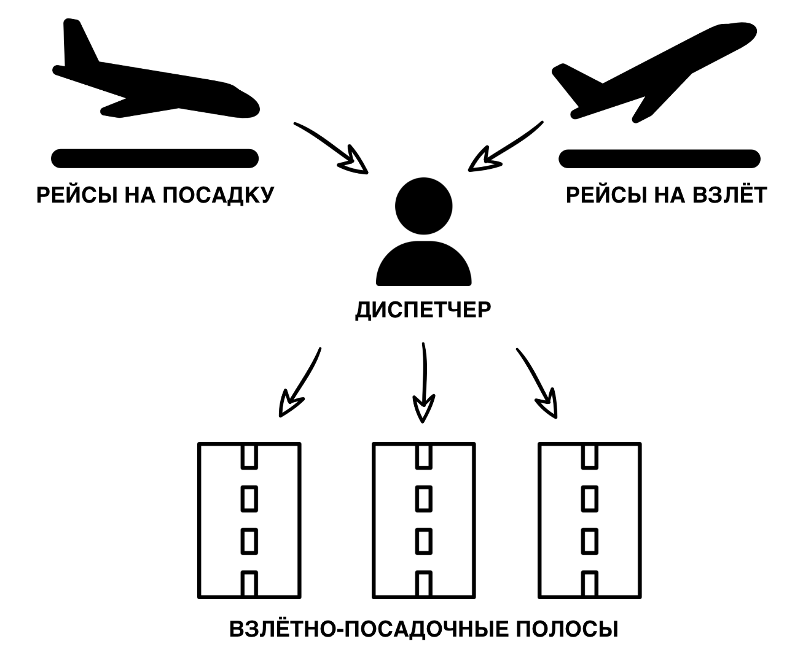

Диспетчер получает в рабочую модель информацию о рейсах в реальном времени и принимает решение о назначении им определённых взлётно-посадочных полос.

В зависимости от количества диспетчеров в выбранном аэропорту и количества взлётно-посадочных полос меняется интенсивность появления рейсов на взлёт и на посадку.

# **Формальная постановка задачи**

Необходимо оценить эффективность диспетчера аэропорта относительно первого случая возникновения ошибки или сбоя $t_{с}$ в процессе выполнения работы, учитывая общее количество диспетчеров $N_{д}$ и количество взлётно-посадочных полос $N_{п}$ в заданном аэропорту.

# **Состав и структура модельно-методического аппарата**

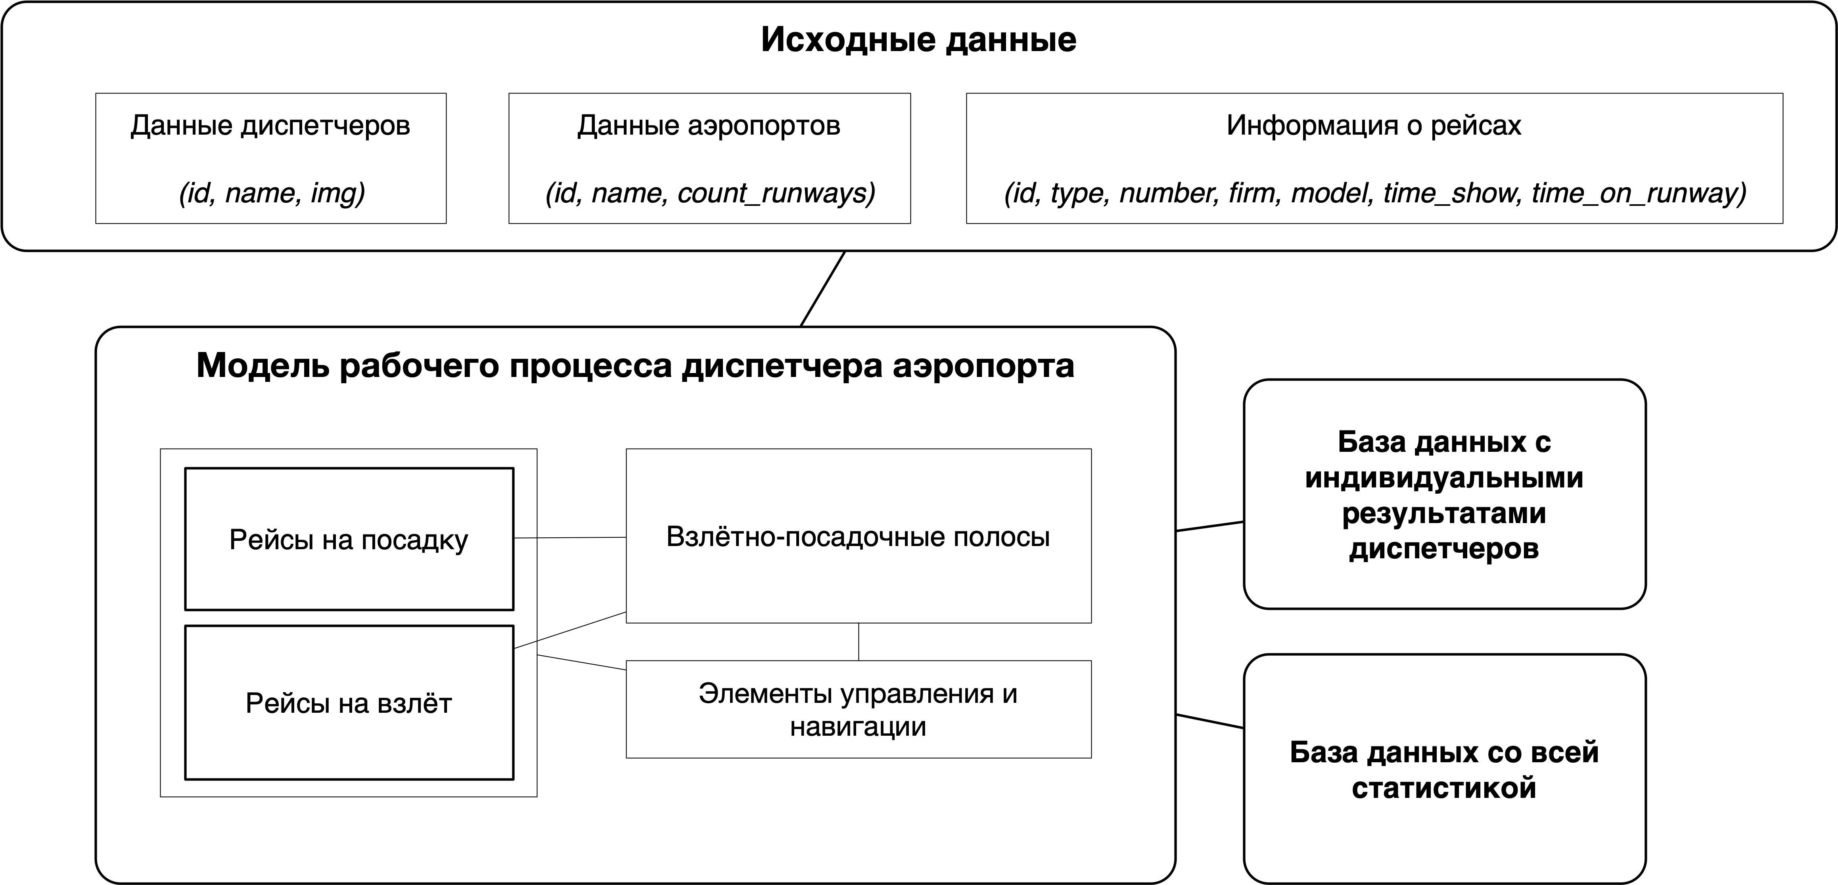

Модель на первом этапе получает всю информацию о диспетчерах, аэропортах и рейсах.

В зависимости от действий пользователя из этой информации выбираются отдельные компоненты, которые будут использоваться в дальнейшем в работе.

«Рейсы на взлёт» и «Рейсы на посадку» являются объектами общей системы, которые после действий пользователя (диспетчера) попадают в блок определённой взлётно-посадочной полосы.

Рабочий процесс завершается в двух случаях:

1. Диспетчер сам останавливает сессию;
2. Диспетчер допускает ошибку, и сессия завершается автоматически.

После любого из перечисленных вариантов, информация о попытке передаются в базу данных в виде общей статистики.

# **Исходные данные**

Обозначения:

* **id** – уникальный номер
* **name** – название или имя
* **img** – изображение
* **count_runways** – количество взлётно-посадочных полос
* **type** – тип рейса (на взлёт или на посадку)
* **number** – номер рейса
* **firm** – название авиафирмы
* **model** – модель самолёта
* **time_show** – время активации рейса
* **time_on_runway** – время активности рейса после назначения взлётно-посадочной полосы

Данные диспетчеров:

|  |  |  |
| --- | --- | --- |
| **id** | **name** | **img** |
| 0 | Tambov N. | ./imgs/users/user0.png |
| 1 | Ivanov M. | ./imgs/users/user1.png |
| 2 | Petrova S. | ./imgs/users/user2.png |
| 3 | Lenina E. | ./imgs/users/user3.png |

Данные аэропортов:

|  |  |  |
| --- | --- | --- |
| **id** | **name** | **count_runways** |
| 0 | Aleksin | 1 |
| 1 | Kursk | 2 |
| 2 | Tula | 3 |
| 3 | Moscow | 4 |

Данные рейсов:

|  |  |  |  |  |  |  |
| --- | --- | --- | --- | --- | --- | --- |
| **id** | **type** | **number** | **firm** | **model** | **time_show** | **time_on_runway** |
| 0 | boarding_flight | 0 | "Royal Flight" | Airbus-A320 | 00:00:00 | 120 |
| 1 | boarding_flight | 20 | "Группа S7" | ИЛ-62 | 00:00:20 | 120 |
| 2 | takeoff_flight | 40 | "Сибирская Легкая Авиация" | Airbus-A319 | 00:00:40 | 120 |
| 3 | takeoff_flight | 59 | "Группа S7" | Boeing-747 | 00:00:59 | 120 |
| 4 | takeoff_flight | 79 | "ЮТэйр" | Boeing-747 | 00:01:19 | 120 |
| 5 | takeoff_flight | 94 | "Pegas Fly" | ТУ-154 | 00:01:34 | 120 |
| 6 | takeoff_flight | 111 | "Победа" | Airbus-A320 | 00:01:51 | 120 |
| 7 | boarding_flight | 128 | "AZUR Air" | Airbus-A320 | 00:02:08 | 120 |
| 8 | boarding_flight | 144 | "ИрАэро" | ИЛ-62 | 00:02:24 | 120 |
| 9 | takeoff_flight | 161 | "Аврора" | ИЛ-62 | 00:02:41 | 120 |
| … | … | … | … | … | … | … |

# **Программная реализация модели**

Язык программирования: **Python**.

Программный комплекс можно разделить на четыре основные части:

main.py

1. Начальный экран:

* StartWindow.py
* StartWindowWidgets.py

1. Главный экран:

* MainWindow.py
* MainWindowWidgets.py

1. Справочный экран:

* HelpWindow.py

1. Работа с базами данных:

* DataBaseMethods.py

# **Выводы после использования модели**

Среднее время безошибочного выполнения работы диспетчером после 20 серий испытаний составило 40 мин.

# **Источники**

1. Кол-во российских аэропортов гражданской авиации в период с 1992 по 2013 гг. (Выступление И.о. Генерального директора ФГУП «Администрация гражданских аэропортов (аэродромов)»)
2. Пассажиропоток в России в период с 1992 по 2013 гг. (https://www.aviastat.ru/statistics/12-perevozki-passazhirov-v-rossii-itogi-2019-goda)